Extracção de Areia para Construção Civil e os Seus Impactos Ambientais no Bairro Criscipim - na cidade de Nampula.

rachadeussenee@gmail.com

Resumo
A construção civil assim como a economia do país teve um desenvolvimento significativo nos últimos anos, esse desenvolvimento tem como consequência o aumento da demanda por recursos naturais. No caso da construção civil, um dos principais recursos naturais necessários é a areia. A actividade de extracção de areia é de grande importância para o desenvolvimento socioeconómico, porém, é também responsável por inúmeros impactos ambientais negativos, como a depreciação da qualidade das águas, incidência de processos erosivos e alterações na geomorfologia fluvial dos cursos de água. Nesse sentido, o presente estudo teve como objectivo central contribuir para a identificação de impactos ambientais advindos da actividade de extracção de areia. Os resultados obtidos, demonstraram que a actividade em questão causa alguns impactos ambientais negativos directos, e de grande relevância ao meio ambiente. Os danos ambientais causados pela actividade em questão e sua avaliação mostram que a maior parte dos impactos ambientais são negativos, conforme arrolados ao longo do trabalho. A principal conclusão é a de que este estudo pode ser utilizado como referencial para subsidiar o processo de licenciamento ambiental desse tipo de empreendimento.

Palavras-Chave: Construção. Actividade. Impacto. Extracção. Areia.

Introdução
A utilização de bens minerais pelo homem é tão antiga quanto sua história, o que pode ser observado no registo das actividades humanas, que buscam suas referências iniciais na dependência do homem em relação aos recursos minerais. Assim, as fases de evolução da humanidade são divididas em função dos tipos de minerais utilizados: idades da pedra, do bronze e do ferro. Essa dependência do homem com relação as substancias minerais adquire, na actualidade, uma relevante importância, na medida em que a mineração fornece os principais elementos e comodidades da vida humana, a tal ponto que o consumo de minério por habitante é considerado como um dos índices de avaliação do nível de desenvolvimento dos países.
Contudo, pretendeu-se nesse trabalho, Caracteriza a actividade de extracção de areia, identificar os aspectos ambientais advindos da extracção de areia tanto quanto descrever os impactos ambientais decorrentes da extracção de areia.
Para a sua concretização, teve-se que se recorrer ao levantamento bibliográfico da literatura existente sobre o assunto em estudo, assim como a leitura de documentos que subsidiaram a informação na pesquisa.
De igual modo, o método de check list foi de grande importância para a identificação dos aspectos ambientais e o seu impacto.

1. Breve contextualização do local da pesquisa
Nampula é a cidade capital da Província do mesmo nome em Moçambique e esta por sua vez, é conhecida como sendo a capital do Norte.
Esta localizada no interior da província e sua população foi estimada em 6.102,967 numa superfície igual a 81606${km}^{2}$ com uma densidade de 74.8 habitante/${km}^{2}.$
O nome da cidade deriva de nome de um líder tradicional M'phula ou Whampula.
A cidade tem origem militar, uma característica que ainda se mantém. Uma expedição militar portuguesa, chefiada pelo major Neutel de Abreu acampou nas terras de de Whampula a 7 de Fevereiro de 1907.
A povoação foi criada em 6 de Dezembro de 1919 tendo-se tornado a sede de Circunscrição Civil de Macuana em Junho de 1921.
A chegada do Caminho de Ferro de Lumbo, contribuiu para o desenvolvimento da povoação, que foi elevada a Vila em 19 de Dezembro de 1934 e a cidade em 22 de Agosto de 1956.
Nampula tornou-se Quartel - General do exercito português durante a guerra colonial, o qual, com a independência nacional, passou a Academia Militar Samora Machel.
Segundo MAE (2014 p. 9), “as religiões dominantes são a Muçulmana e a Católica, praticada pela maioria da população do distrito”. Existem outras crenças no distrito, sendo prática corrente que os representantes das hierarquias religiosa se envolvam, em coordenação com as autoridades distritais, em várias actividades de índole social.

1.1. Bairro do Crispim - área de extracção de areia
O bairro de Criscipim fica localizado a sueste da cidade de Nampula, sensivelmente entre 8 a 10km de distancia. O nome do bairro (Criscipim) deriva do facto de estar la localizada uma Serração de um cidadão português já radicado em Moçambique que ostenta o nome. E as informações apontam, este ser o primeiro a se fixar lá.
Hoje, varias infra-estruturas convencionais foram edificadas na área, inclusive algumas direcções províncias como a de Recursos Minerais em fase ja final da sua construção.
Parte desse bairro, ainda é usado para a extracção da areia para efeitos de construção como vinha sendo já há mais de 20anos ate então aproximadamente.

1.1.1. Redução do desemprego
Apesar de praticada há bastante tempo, a extracção de areia para a construção civil aumentou nos últimos anos em Nampula, norte de Moçambique, devido à crise económica que levou ao encerramento de várias empresas na região. A exploração e venda de areia tornou-se um “trabalho na moda” que ignora sexo e idades. Basta
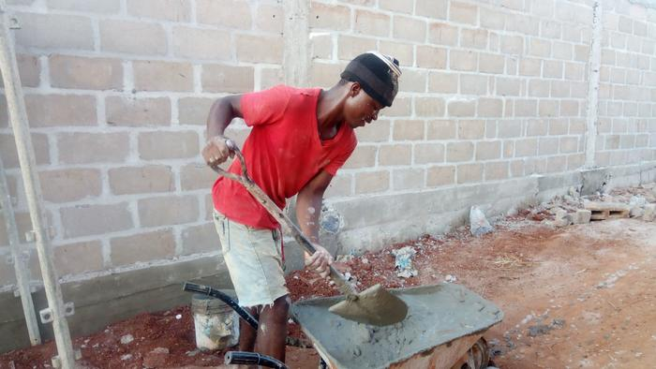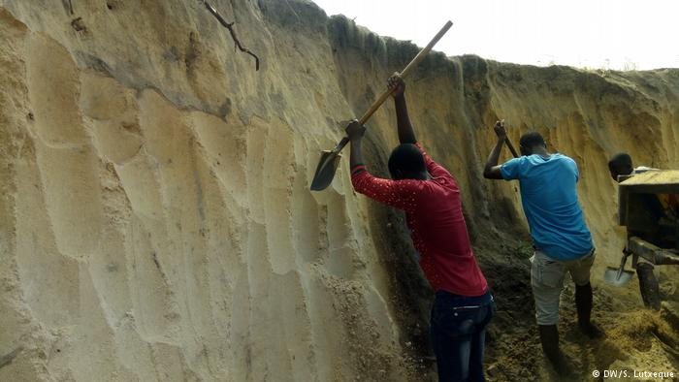
força e vontade de trabalhar.

1.1.2. Devastação de extensas áreas de floresta
A extracção de areia, tal como acontece com outros recursos naturais, carece de autorização governamental. Mas em Nampula essa actividade é pouco controlada. Os garimpeiros ignoram quaisquer formas de protecção do meio ambiente e desmatam florestas à procura da matéria-prima. A extracção de areia de forma descontrolada junto de zonas residenciais deixa as habitações em risco de desabamento.
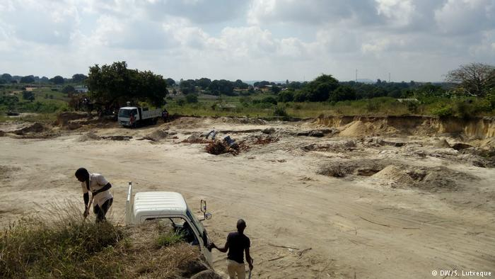

2. Enquadramento Teórico
A mineração é uma das actividades humanas que mais contribui para a alteração da superfície terrestre, afectando a área lavrada e os seus arredores, causando impactos negativos sobre a água, o ar, o solo, o subsolo, a flora, a fauna, e a paisagem como um todo.
Por outro lado, segundo LELLES (2004) apud NOGUEIRA (2016 p. 12), “tem grande alcance social, na medida em que, como todo empreendimento económico, está ligado à geração de emprego e renda.”
É necessário, portanto a realização de estudos de controle ambiental, visando a identificação das áreas de preservação necessárias e a definição e implantação de medidas mitigadoras capazes de reduzir ao mínimo os impactos negativos gerados ao ambiente em cada fase do empreendimento, buscando-se ao final da lavra, a realização de um plano de recuperação e reabilitação da área afectada, o que nem sempre é alcançado.
A actividade extractivista de areia é uma importante actividade minerária, sendo a areia considera produto básico na construção civil.
Contudo, areia é concebida como sendo um material natural com dimensões que variam entre 0.075 e 2.0mm, classificada como grossa se maior que 1.2mm, media se ficar entre este valor e 0.42mm, fina se for menor que este ultimo valor. Ela, é destinada para o sector da construção civil com aplicações na fabricação de concreto, revestimento de leito de estradas de terra, de ferrovia, barramentos, etc.
É incontestável que a actividade de extracção de areia é essencial ao desenvolvimento económico da sociedade capitalista actual. Muitos também consideram a actividade essencial no desassoreamento de rios já degradados, porém, infelizmente essa actividade além desses benefícios acarreta uma série de prejuízos ao ambiente (VIEIRA, 2005 apud NOGUEIRA, 2016 p. 12).
A areia caracteriza-se pelo seu baixo valor económico e pelo transporte de grandes volumes, o que condiciona seu aproveitamento económico nas proximidades dos centros consumidores. Deste modo as mineradoras procuram áreas o mais próximo possível dos centros de consumo (centros urbanos na sua maioria), o que potencializa situações de conflito entre a mineração e o uso urbano do espaço.
Além desse conflito pelo espaço urbano, a extracção de areia, como qualquer outra actividade humana, interfere no meio ambiente, degradando os recursos naturais. Quando ocorre por dragagem de leitos fluviais, pode provocar graves danos ao meio ambiente, como a supressão da vegetação nativa presente às margens do local de exploração, instabilidade de ambientes ribeirinhos, aumento da turbidez da água e até mesmo modificações e desvios no leito do rio.

2.1. Métodos de extracção de areia
A extracção de areia normalmente é conduzida por meio de dois tipos de operações de lavra dependendo do tipo de depósito: desmonte hidráulico ou dragagem hidráulica em leitos submersos. A relação do método de lavra com o tipo de depósito mineral pode ser visualizada na Tabela 1.

Tabela 1: Métodos de lavra de areia e tipos de depósitos minerais
Método de Lavra | Depósitos Minerais | Situação
Dragagem | Sedimentos inconsolidados quaternários | Leito de rio e cava submersa
Desmonte hidráulico | Planícies fluviais e sedimentos inconsolidados quaternários;  Rochas sedimentares cenozoicas;  Manto de alteração de rochas pré-cambrianas. | Cava seca
Fonte: Adaptado pelo autor na base de dados extraídos do NOGUEIRA - 2016.

2.2. Aspectos ambientais advindos da extracção de areia

- Supressão da vegetação;
- Geração de poeira e material particulado;
- Compactação do solo;
- Geração de ruído;
- Alteração da paisagem;

2.3. Impactos ambientais decorrentes da extracção de areia
Qualquer umas das formas de ocorrência e de extracção de areia pode acarretar em impactos ambientais. Estes podem ser positivos, proporcionando benefícios sociais, ou negativos, proporcionando diferentes prejuízos.

2.3.1. Impactos positivos

- Geração de empregos directos, bem como de empregos indirectos decorrentes daqueles postos de trabalho que dependem da areia, como: motoristas que transportam a areia, empregados da construção civil como um todo, pessoas ligadas ao comércio de materiais de construção em geral.
- Dinamização do sector comercial, devido à aquisição de factores de produção e à geração de empregos, proporcionando aquecimento da economia local.
- Contribuição para o desenvolvimento regional com a implantação da rede viária.
- Aumento da receita dos governos estaduais e, principalmente municipais, em virtude da obtenção por partes deles, da Compensação Financeira pela Exploração de Recursos Minerais.

2.3.2. Impactos negativos

- Depreciação da qualidade do ar, devido ao lançamento de gases provenientes dos motores e de partículas sólidas, em virtude da utilização de maquinarias em diferentes operações.
- Incidência de processos erosivos no solo, em virtude da interferência advinda da abertura da rede viária e da remoção da vegetação, com a consequente depreciação da sua qualidade.
- Diminuição da infiltração de água no solo, devido à compactação ocasionada pelo uso de máquinas pesadas e à impermeabilização promovida pela instalação da infra-estrutura do empreendimento.
- Depreciação da qualidade do solo, decorrente da diminuição da sua fertilidade, plasticidade e aeração, por causa da compactação pelo uso de maquinarias pesadas, e da remoção da matéria orgânica nas áreas onde o solo foi exposto.
- Aumento da concentração de partículas em suspensão (turbidez) no curso de água, em virtude do surgimento de fenómenos erosivos, decorrentes da exposição do solo às intempéries.
- Desregularização da vazão dos cursos de água, devido à supressão da cobertura vegetal e da compactação do solo.
- Danos à microbiota do solo, ocasionados pelos trabalhos de remoção da vegetação e abertura da rede viária e pela interferência directa nesta, decorrente da compactação dos solos, em virtude do tráfego de maquinarias pesadas.
- Indução a uma instabilidade do solo nos ambientes ribeirinhos, tendo em vista a concentração de operações nestes para a extracção de areia.
- Redução espacial do “habitat” silvestre por ocasião da supressão da cobertura vegetal nativa nas áreas destinadas à instalação das estruturas de extracção de areia e da rede viária.
- Impacto visual, associado às instalações das estruturas, ao processo de retirada da vegetação e à descaracterização da paisagem natural.
- Risco de acidentes de trabalho, tendo em vista a grande utilização de mão-de-obra braçal durante toda a vida útil do empreendimento

Considerações finais
A partir dos objectivos do presente trabalho de realizar um levantamento dos aspectos ambientais e os impactos que estes podem proporcionar aos mesmo ambiente, pode-se concluir que a actividade em questão causa alguns impactos ambientais negativos directos, e de grande relevância ao meio ambiente.
Os danos ambientais causados pela actividade em questão e sua avaliação mostram que a maior parte dos impactos ambientais são negativos, conforme arrolados ao longo do trabalho.
Os resultados alcançados e a aplicação dos estudos de caso, demonstram que o presente estudo pode ser utilizado como referencial para nortear o processo de licenciamento ambiental da actividade em questão, bem como subsidiar novas pesquisas relativas a actividade.

Bibliografia
Agregados Minerais Para Construção Civil: Areia, Brita e Cascalho. Disponível em https://docplayer.com.br/19988405-Agregados-minerais-para-construcao-civil-areia-brita-e-cascalho.html >> Acesso em 18.10.2018.
Instituto Nacional de Estatística - Gabinete do presidente. Divulgação dos resultados preliminares do IV Recenseamento Geral de População e Habitação de 2017.
Ministério da Administração Estatal (coord) Direcção Nacional de Administração Local. Perfil do Distrito de Nampula, Província de Nampula. Moçambique, 2014.

NOGUEIRA, Geovane Rangel Ferreira. A Extracção de areia em cursos d’água e seus impactos: proposição de uma matriz de interação. Disponível em http://www.ufjf.br/engsanitariaeambiental/files/2014/02/TFC_Vers%C3%A3oFinal.pdf >> Acesso em 18.10.2018.

Abdul Rachade Ussene - mestrando em Gestão Ambiental - Universidade Pedagógica, Delegação de Nampula . Moçambique.
INE - Divulgação os resultados preliminares IV RGPH 2017.
Agregados Minerais Para Construção Civil: Areia, Brita e Cascalho. Disponível em https://docplayer.com.br/19988405-Agregados-minerais-para-construcao-civil-areia-brita-e-cascalho.html >> Acesso em 18.10.2018

